上海矶鑫现货供应台湾霹雳马ACTION HSK冷却水管，台湾进口、品质保证、高精度、高耐用；
品牌:雳 霹马(ACTION) 材质：高碳钢
转速：23000 精度: 0.002
是否进口：是 是否定制：否
是否标准：标准 是否涂层：否
规格：HSK63/100 型号:HSK63/100
是否库存：是 是否批发：批发
适用范围：高速精密加工

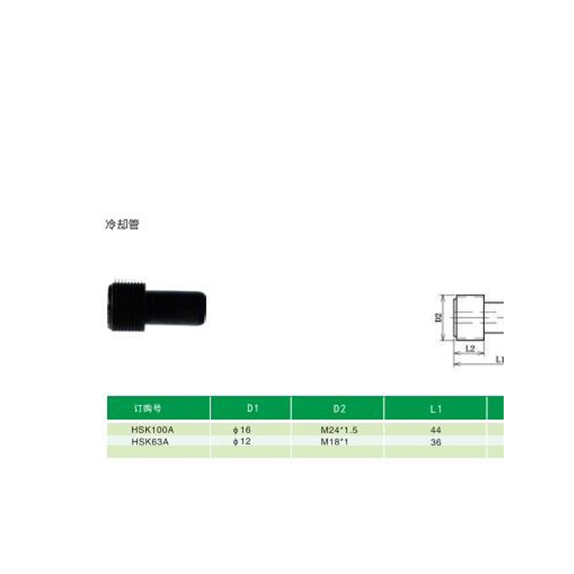

上海矶鑫工贸有限公司为台湾矶鑫工业股份有限公司ACTION（霹雳马）刀柄大陆直属销售公司，台湾矶鑫工业股份有限公司为台湾实力雄厚的CNC刀柄生产厂商，自1995年就从事于高精度CNC刀柄的生产与研发， 为全世界知名企业品牌OEM刀柄，产品遍布欧洲、美国等等，主要刀柄涵盖HSK、CAT、BT等各标准。产品精度跟同类欧洲产品一致，竞争力和性价比高，使用寿命为台湾同类产品的一倍以上。产品广泛应用于汽车制造行业、模具制造行业、电子行业、机床行业、钢铁行业等众多领域，目前上海运营中心备有大量的库存，欢迎有实力的分销商来实地参观，共谋发展！

